**Košice zažili Majstrovstvá Slovenska Špeciálnych olympiád v atletike**

**26. júna 2019 Košice – Ešte pred začiatkom letných prázdnin si  115 športovcov s mentálnym postihnutím z celého Slovenska užilo 23. ročník Majstrovstiev Slovenska Špeciálnych olympiád v atletike. Intenzívne sa pripravovali na to, aby v bežeckých aj technických disciplínach predviedli čo najlepšie výkony.**

Na športovcov Špeciálnych olympiád čakali v rámci 23. ročníka Majstrovstiev Slovenska v atletike kratšie, dlhšie behy i bežecké štafety, hod kriketovou loptičkou,  chôdza, skok do diaľky, skok do výšky či vrh guľou a súťažili v 5 vekových kategóriách a niekoľkých divíziách. *,,Veľmi sa teším, že nám narástol počet športovcov v najnižšej vekovej kategórii. A celkovo môžeme povedať, že osobné rekordy našich športovcov sa zlepšili, vidieť teda, že pravidelný tréning prináša ovocie a úsilie trénerov a rodičov padá na úrodnú pôdu. Na týchto majstrovstvách sme prikročili k jednej zmene, v súlade so svetovým trendom, že naši športovci museli na športoviskách preukázať viac samostatnosti hlavne v spolupráci s rozhodcami,*“ povedala **Eva Gažová, národná riaditeľka Špeciálnych olympiád Slovensko.**

Na majstrovstvách súťažilo 115 športovcov s mentálnym postihnutím z 28 klubov a 7 individuálnych športovcov. *,,Najlepší výkon majtrovstiev podal 19-ročný Bartolomej Horváth zo Spojenej školy na Alejovej ulici v Košiciach. V skoku do diaľky skočil vynikajúcich 554 cm,”* zhodnotila **Jana Gantnerová, športová riaditeľka Špeciálnych olympiád Slovensko**. Najmladším účastníkom bol Štefan Mihálik (9) z Kapušian, ktorý súťažil v behu na 25 m a v hode kriketovou loptičkou.

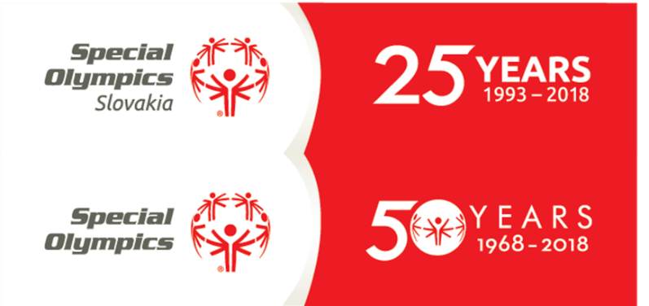

**O organizácii Special Olympics International**

Špeciálne olympiády sú inkluzívnou organizáciou využívajúcou šport a vzdelávanie, prostredníctvom ktorých sa každý deň na celom svete snaží posilniť postavenie ľudí s mentálnymi postihnutím. Celosvetová organizácia vznikla v roku 1968 a tento rok oslávi už 50. výročie založenia. Na Slovensku oslavujú Špeciálne olympiády tento rok 25. výročie založenia. Na celom svete v 170 krajinách športuje viac ako 5 miliónov osôb s mentálnym postihnutím. S podporou viac ako 1 milióna trénerov, učiteľov a dobrovoľníkov sa pripravuje viac ako 108 000 súťaží ročne v 32 druhoch olympijských športov.